1. Район расположения образовательного учреждения, пути движения транспортных средств и детей (обучающихся, воспитанников)
- проезжая часть
- жилая застройка
- тротуар
- движение транспортных средств
- движение детей в (из) ДОУ

2. Схема организации дорожного движения в непосредственной близости от образовательного учреждения с размещением соответствующих технических средств организации дорожного движения, маршрутов движения детей и расположения парковочных мест
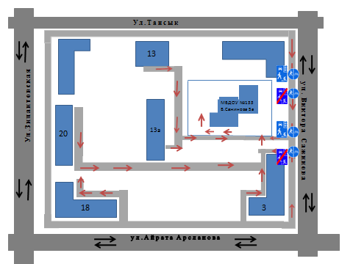

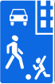 - жилая зона
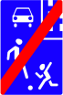 - конец жилой зоны
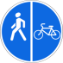 - пешеходная / велосипедная дорожки
- проезжая часть
- жилая застройка
- тротуар
- движение транспортных средств
- движение детей в (из) ДОУ

3.Безопасное расположение остановки автобуса у образовательного учреждения
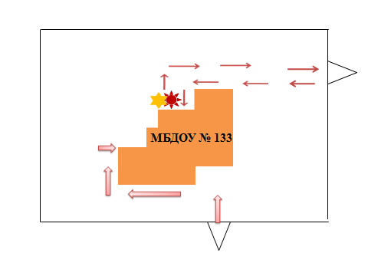

-движение детей на территории ДОУ
- движение грузового автотранспорта и автобуса на территории ДОУ
- место разгрузки продуктов питания для ДОУ
- место посадки и высадки воспитанников ДОУ из автобуса

